期货科目维护

祈德丰-源耀生物-CNY

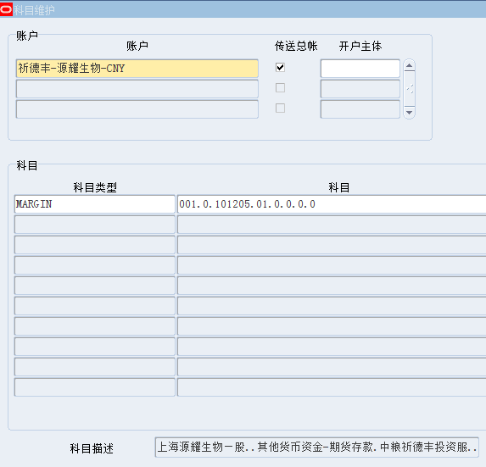

中粮期货-浦耀贸易-CNY

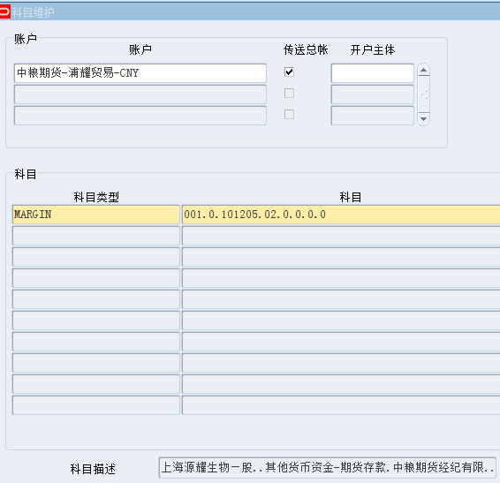

中粮期货-源耀生物-CNY

